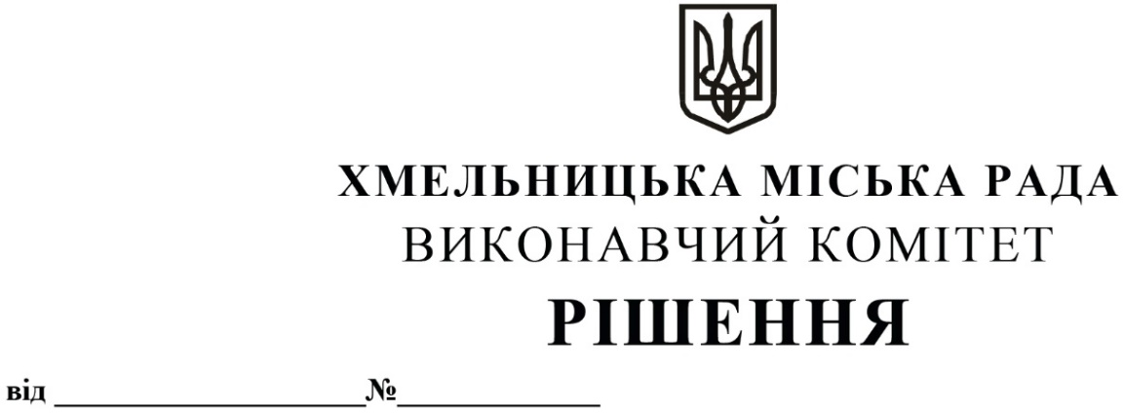

Про надання дозволу управлінню житлової політики і майна та фінансовому управлінню на внесення змін до паспортів бюджетних програм

Розглянувши клопотання управління комунальної інфраструктури, керуючись Бюджетним кодексом України, наказом Міністерства фінансів України від 26.08.2014 року № 836 «Про деякі питання запровадження програмно-цільового методу складання та виконання місцевих бюджетів» та Законом України «Про місцеве самоврядування в Україні», виконавчий комітет міської ради

ВИРІШИВ:

1. Надати дозвіл управлінню житлової політики і майна та фінансовому управлінню на внесення змін до паспортів бюджетних програм згідно з додатком.
2. Контроль за виконанням рішення покласти на управління житлової політики і майна та фінансове управління.

Заступник міського голови М. ВАВРИЩУК

Додаток
до рішення виконавчого комітету
від 08.12.2022 р. № 932

Зміни в паспорти бюджетних програм
по кодах програмної класифікації видатків та кредитування місцевих бюджетів (КПКВК МБ)

- По КПКВК МБ 1216015 «Забезпечення надійної та безперебійної експлуатації ліфтів» внести зміни в наступному завданні бюджетної програми:
  - Завдання 1. Капітальний ремонт ліфтів.
    - В показниках продукту:
- зменшити кількість ліфтів, в яких планується провести експертну оцінку технічного стану з 137 од. на 132 од.;
- зменшити кількість ліфтів, в яких планується виконати роботи з капітального ремонту (в т.ч. заміна тягових канатів, заміна редукторів лебідок, заміна електродвигунів лебідок) першочергово з 178 од. на 121 од.
    - В показниках ефективності:
- зменшити середні витрати на середні витрати на проведення експертної оцінки технічного стану 1 ліфта з 6 043,80 грн на 5 265,15 грн (в зв’язку з економією коштів);
- зменшити середні витрати на середні витрати на виконання робіт з капітального ремонту 1 ліфта з 12 202,25 грн на 19 049,59 грн
    - В показниках якості змінити питому вага кількості ліфтів, шо заплановано відремонтувати першочергово до кількості, що необхідно відремонтувати з 92,38 відс. на 74,19 відс..

Заступник міського голови М. КРИВАК

Заступник директора департаменту інфраструктури міста –
начальник управління житлової політики і майна Н. ВІТКОВСЬКА

